Musée Dali
Fiche élève A2

Thèmes | L’art  Le surréalisme  Les musées
Idées d’exploitations pédagogiques | Objectifs communicatifs | Kommunikative færdigheder
 | Objectifs linguistiques | Sprog og sprogbrug
 | Objectifs culturels  Découvrir un artiste mondialement connu : Salvador Dali | Kultur- og samfundsforhold
 | Stratégie métacognitive | Sprogtilegnelse
Temps à y consacrer | 45 minutes

L’Espace Dali à Montmartre
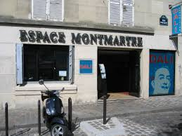

Exercice 1 : Vous êtes au Sacré-Cœur, expliquez comment vous rendre à pied à l’Espace Dali :

……………………………………………………………………………………………………………………………………………………………
…………………………………………………………………………………………………………………………………………………………………………………………………………………………………………………………………………………………………………………………

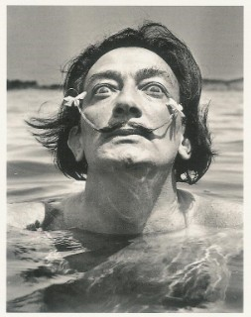
Biographie
Salvador Dali est né en 1904 à Figueras en Espagne. Il étudie la peinture à Madrid et en 1927 il part à Paris. À Paris, il rencontre Gala, sa future femme. Beaucoup d’artistes très connus habitent à Paris comme Pablo Picasso ou Juan Miro.
Dès 1929, il trouve son style personnel : le surréalisme.
Comme l’Espagne est en pleine guerre civile, il décide de rester vivre en France et part quelques années aux États-Unis. En 1949, il retourne vivre en Espagne. Il y meurt en 1989.

Dali est très connu pour sa célèbre ……………………………………………………..……

Salvador Dali s’intéresse à de nombreux domaines.

Exercice 2 : De quoi s’agit-il ?

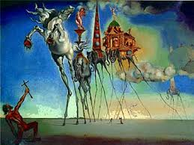
a) La Tentation de Saint-Antoine est une ………………………………………………….
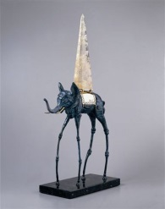
b) Éléphant spatial est une ………………………………………………………………………………………..

c) Jinete 1936 est une …………………………………………………………..

d). Un chien andalou est un
…………………………………………………………………………………..

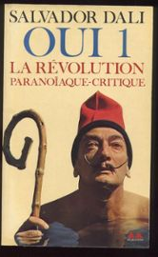
e) Oui 1 La Révolution paranoïaque-critique est un
………………………………………………………………………………..

Œuvres :
Dali aime montrer dans ses peintures et ses sculptures les thèmes du rêve, de la sexualité, de la mémoire, de la religion. Il peint beaucoup sa femme.

L’Espace Dali de Montmartre compte plus de 300 œuvres, principalement des sculptures inspirées de ses tableaux.

Exercice 3 : Quel est le thème de ces œuvres ?

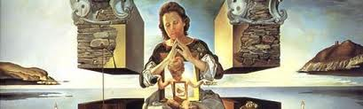
a) ……………………………………………………………………….
……………………………………………………………………………

b) …………………………………………………………………….
………………………………………………………………….………
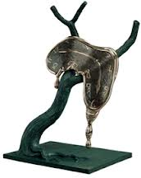
c)
……………………………………………………………………………………………
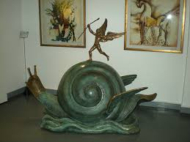
…………………………………………………………………………………………..

d) ……………………………………………………………………………….
……………………………………………………………………………………..

Il existe deux autres grands musées Dali dans le monde, l’un est à Figueras en Espagne et l’autre est à Saint Petersburg aux États-Unis.

Exercice 4 : Sur la carte, colorier les pays où l’on peut visiter un musée consacré à Salvador Dali :

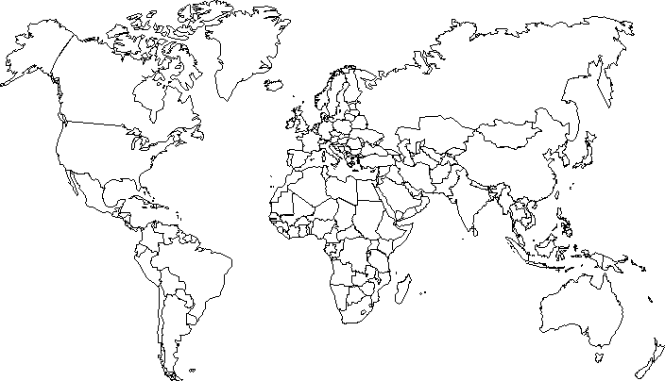

En 1945, Salvador Dali a fait un dessin animé pour Walt Disney : Destino.

